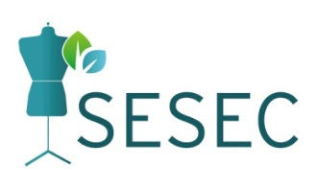
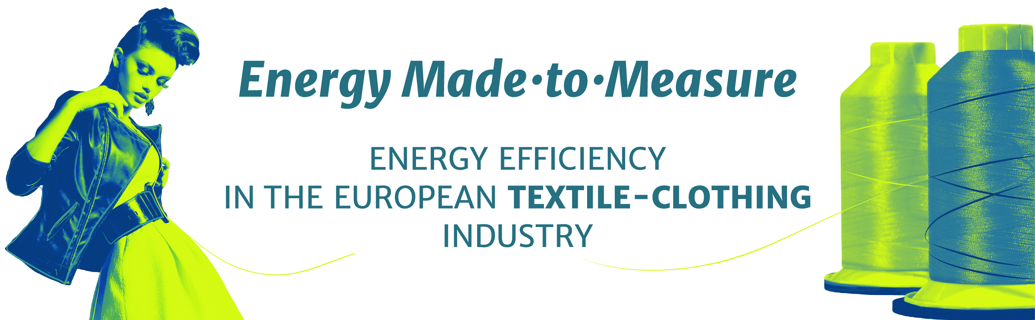

SESEC, Energija po mjeri, radionica
23.rujna 2014.
Hotel Double Tree by Hilton, Ulica grada Vukovara 269a, 10000 Zagreb

REGISTRACIJA
Tvrtka/institucija:
Adresa:
Ime i prezime:
Funkcija:
Tel:
Fax:
E-mail:

Mjesto i datum: Potpis:

Mjesto:

Radionice i prezentacije Alata za samoprocjenu te ostvarenih rezultata vezanih uz smanjenje troškova održat će se u Hotelu „Double Tree by Hilton”, Ulica grada Vukovara 269a, Zagreb
tel. (385) 1 6001 906

Napomena:
SESEC projekt je sufinanciran od strane EU Komisije iz programa Inteligentne Europske Energije kojim EU komisija promovira energetsku učinkovitost i racionalno korištenje energije. Radionica je besplatna.

Prijavnicu molim poslati na sljedeće kontakte:
HUP UTKI - Udruga tekstilne i kožne industrije | HUP
Ana Falak | Štefica Frančina
Direktorica granskih udruga,  Voditelj projekta SESEC za RH | Stručna suradnica
tel. + 385 1 4897 571, ana.falak@hup.hr | Tel. + 385 1 4897 577, stefica.francina@hup.hr

